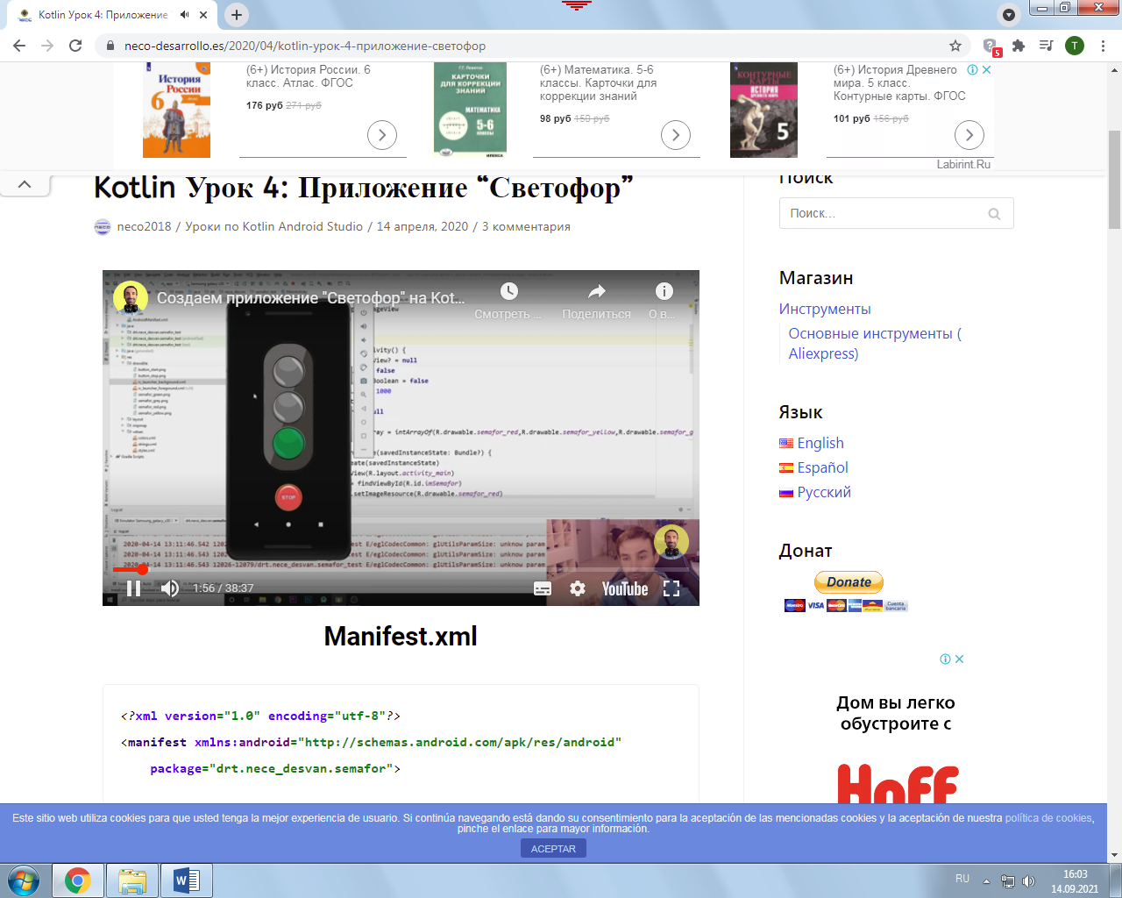

Создаем приложение светофор
Логика работы:
Массив картинок с разным цветом светофора изменяется по таймеру, за счет чего получается эффект анимации. По кнопке старт таймер запускается, по кнопке стоп останавливается
Ход работы:
- В папку Drawble копируем картинки для светофора и кнопок , обязательно в drawble24. Даем названия картинкам semafor_red semafor_yellow semafor_green semafor_grey button_stop button_start
- В файл themes.xml прописываем
<resources>
<item name="windowNoTitle">true</item>
<item name="android:windowFullscreen">true</item>//чтобы не было заголовка формы
<item name="windowActionBar">false</item>//чтобы не было строки строки актион бар
</style>
</resources>
- Подготовка экранной формы:
Используем компоненты ImageView c атрибутами
<ImageView
android:id="@+id/imSemafor"
android:layout_width="wrap_content"
android:layout_height="wrap_content"
android:layout_marginTop="16dp"
app:layout_constraintEnd_toEndOf="parent"
app:layout_constraintHorizontal_bias="0.496"
app:layout_constraintStart_toStartOf="parent"
app:layout_constraintTop_toTopOf="parent"
android:src="@drawable/semafor_grey" />
и ImageButton с атрибутами
<ImageButton
android:id="@+id/imageButton"
android:layout_width="100dp"
android:layout_height="100dp"
android:layout_marginTop="16dp"
android:background="@android:color/transparent"
android:onClick="onClickStartStop"
android:scaleType="fitCenter"
android:src="@drawable/button_start"
app:layout_constraintEnd_toEndOf="parent"
app:layout_constraintHorizontal_bias="0.498"
app:layout_constraintStart_toStartOf="parent"
app:layout_constraintTop_toBottomOf="@+id/imSemafor" />
- В файл activity_main.xml допишем для черного цвета экрана
android:background="@android:color/background_dark"
- Прописываем id ImageView как imSemafor
- В файл MainActivity.kt прописываем логику работы приложения
class MainActivity : Activity() {
//обьявление переменных и массива картинок
var imSemafor: ImageView? = null
var counter:Int = 0
var timer: Timer? = null
var is_run = false
var imageArray:IntArray = intArrayOf(R.drawable.semafor_red,R.drawable.semafor_yellow,R.drawable.semafor_green)//название картинок должны быть как упоминание тут о них
override fun onCreate(savedInstanceState: Bundle?) {
super.onCreate(savedInstanceState)
setContentView(R.layout.activity_main)
imSemafor = findViewById(R.id.imSemafor)//связываем переменную с контейнером картинок
//установим черный цвет экрана
var a=findViewById<ConstraintLayout>(R.id.qq)
a.setBackgroundColor(resources.getColor(R.color.black, null))
}
//прописываем функцию на кнопку, которая будет менять свой вид. Если нажали один раз в режиме старт, при нажатии второй раз стоп и наоборот. В случае стоп и светофор останавливается на картинке серого без цвета светофора и сброс таймера
fun onClickStartStop(view: View)
{
view as ImageButton
if(!is_run){
startStop()
view.setImageResource(R.drawable.button_stop)
is_run = true
}
else
{
imSemafor?.setImageResource(R.drawable.semafor_grey)
view.setImageResource(R.drawable.button_start)
timer?.cancel()
is_run = false
counter = 0
}
}

// функция смены картинок светофора по таймеру
fun startStop() {
timer = Timer()//связывание переменной с объектом таймер
timer?.schedule(object :TimerTask(){// объявление объекта таймер
override fun run() {//запуск таймера
runOnUiThread{ //создание потока в котором будет происходить смена картинок из массива
imSemafor?.setImageResource(imageArray[counter])
counter++//при каждом прохождении он переходит на следующую картинку(позицию массива)
if(counter == 3)counter = 0//при достижении 3, их всего 3, обнуляется
}
}
},0,1000)//таймер срабатывает через 1 с
}
}
- Не забываем событию оnClick у ImageButton присвоить название функции onClickStartStop

